*Разработчик:* Г.М. Исхакова

*Курс:* Пищевые добавки

*Тема:* Классификация пищевых добавок по различным признакам:

Е-нумерация

Родители запрещают вам употреблять лимонады, в составе которых имеется *маркировка Е*. Но вы с друзьями очень любите лимонады. Вам нужно убедить родителей, что не все ингредиенты с маркировкой Е опасны для здоровья.

Рассмотрите схему «Е – ингредиенты в безалкогольных напитках».

**1.**

**Письменно ответьте на вопросы.**

1.1.Напишите код красителя, который получают из листьев растений?

_______________________________________________________________________________

1.2. Какую кислоту получают из сока рябины?

_______________________________________________________________________________

1.3. Какая кислота содержится в жевательной резинке?

_______________________________________________________________________________

**2.**

**Заполните пропуски в предложениях.**

Аскорбиновая кислота содержится в большом количестве цитрусовых, плодах киви, шиповнике, черной смородине и др. В промышленном производстве она синтезируется из

_______________________________________________________________________________

Значение аскорбиновой кислоты в том, что она предотвращает окисление продукта, сохраняет его цвет. Аскорбиновая кислота является сильнейшим антиоксидантом, укрепляет

_______________________________________________________________________________, способствует усвоению железа, снижает утомление и повышает работоспособность.

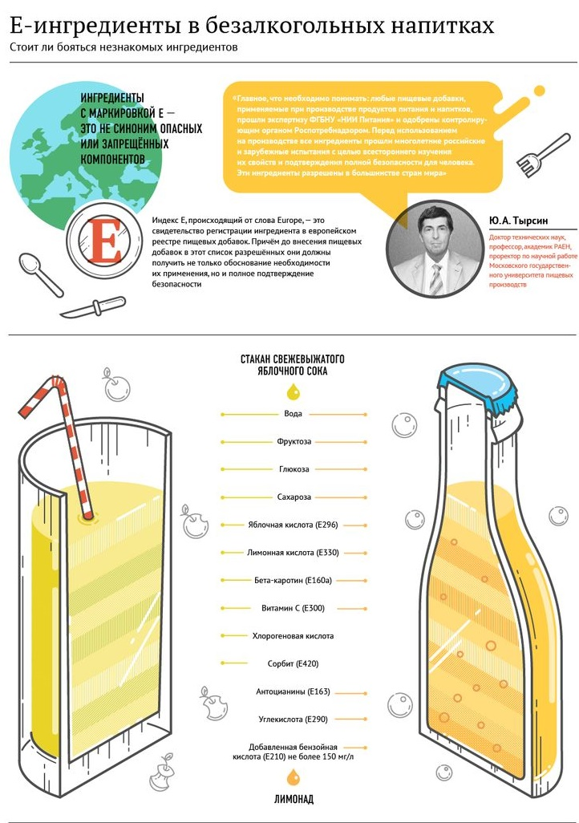

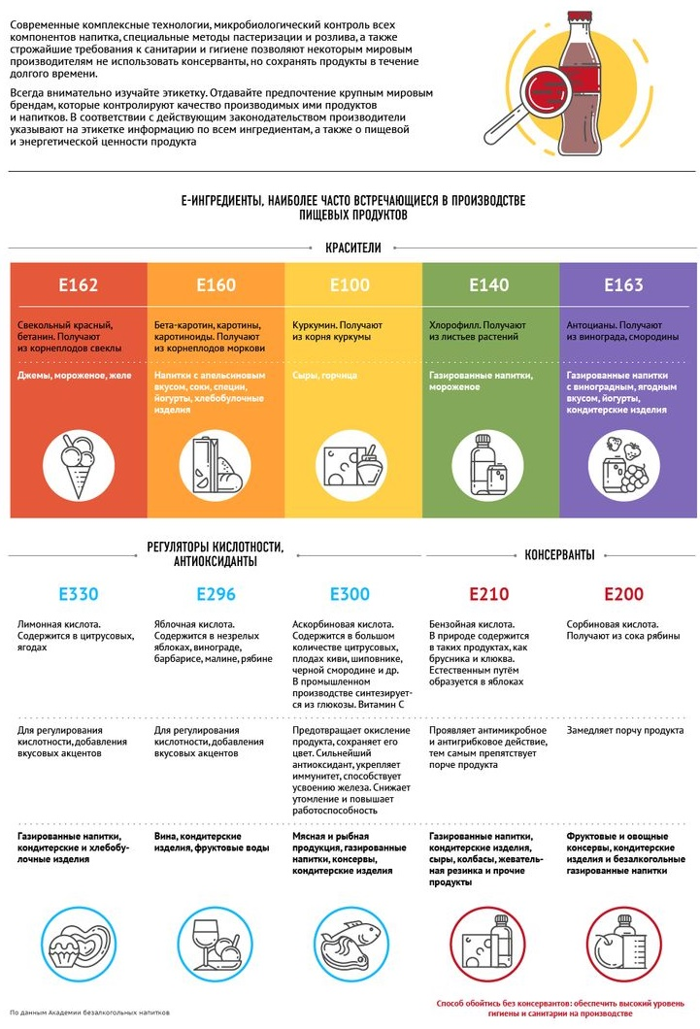

*Использованный источник:* «Академия безалкогольных напитков»

Инструмент проверки

|  |  |  |
| --- | --- | --- |
| 1.1. | Е 140 | 1 балл |
| 1.2. | Сорбиновая | 1 балл |
| 1.3. | Бензойная | 1 балл |
| *Максимально* | | *3 балла* |
| 2. | глюкозы | 1 балл |
| иммунитет | 1 балл |
| *Максимально* | | *2 балла* |
| ***Максимальный балл*** | | ***5 баллов*** |